幾何学概論幾何学序論2コロナ第8講 20200628版

定理（等しい角の補角は等しい）
∠ABC と ∠A’B’C’ が等しいとき、それぞれの補角∠CBD と∠C’B’D’ は等しい。
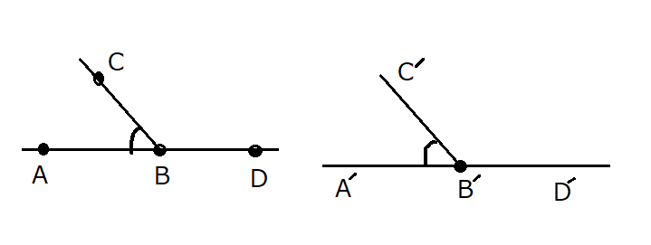
コメント：
中学校流証明だと ∠CBD = 180°―∠ABC = 180°―∠A’B’C’ = ∠C’B’D’ であるが、
今の時点では180° (１直線上の角)(平角) を角として認めていないのでこの論法は良くない。
（まだ、0°より大、180°未満、の角しか認めていない。）

(証明) （Quiz. 以下、ブランクを埋めよ。）
A’, C’, D’ を（∠B’ の大きさは変えずに）
AB≡A’B’, CB≡C’B’, DB≡D’B’ を満たすように（今ある辺上で）取り直す。
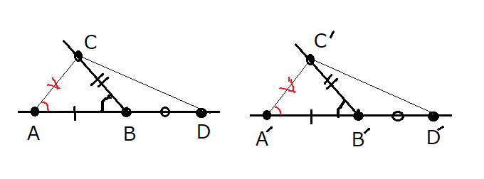
すると △ABC ≡ △A’B’C’ ・・・第 合同定理（∠ABC, ∠A’B’C’ をはさむ２辺夾角）
よって AC≡A’C’, ∠CAB≡∠C’A’B’ ・・・対応する辺と角
更にAD≡A’D’なので （Quiz. 詳細の式を記せ）・・・公理IV-A(iii)
△CAD≡△C’A’D’ ・・・第 合同定理（∠A, ∠A’ をはさむ２辺夾角）
よってDC ≡ D’C’
すると、△CDB≡△C’D’B’ ・・・第３合同定理（３辺）
故に、∠CBD ≡ ∠C’B’D’
(証明終)

この定理の系（：定理から簡単に導かれる結果のこと）として、
定理 対頂角は等しい
(証明)
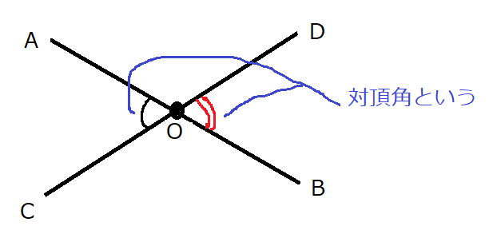
上図で、∠DOA ≡ ∠AOD
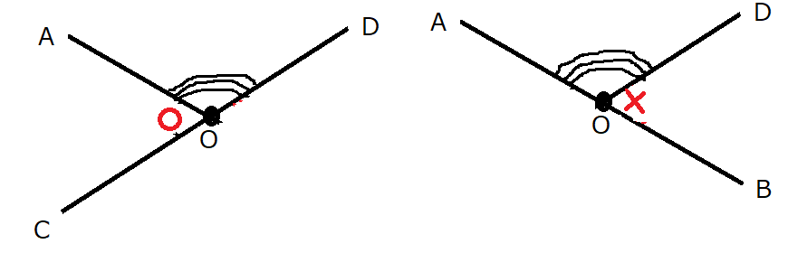
定理（等しい角の補角は等しい）より
[∠DOAの補角] ≡ [∠AODの補角]
∠AOC ≡ ∠DOB
即ち、対頂角の∠AOCと∠DOBが等しくなった。
（証明終）

直角 ある角がその補角に等しいとき、この角を直角という。
要するに、A, O, B がこの順に一直線上に並んで
∠AOC ≡ ∠COB のとき ∠AOC を直角という。
